Направление на патолого-анатомическое вскрытие. Добавление
Справочная информация ЕЦП

Exported on Sep 16, 2024

Table of Contents

1 Доступ к форме 3
2 Описание полей формы 5
2.1 "Направление на патолого-анатомическое вскрытие: Добавление" 5
2.2 Раздел "Прилагаемые документы и предметы" 7
3 Печатная форма "Направление на патолого-анатомическое вскрытие" 8

Доступ к форме
Просмотр формы доступен из АРМ патологоанатома по кнопке "Просмотр направления".
Просмотр формы доступен как пользователям направившей и принимающей организации, так и и другим участникам Системы через ЭМК пациента.
Добавление и редактирование формы доступно из главной формы АРМ патологоанатома.
Регистрация внешнего электронного направления выполняется, если направившая организация не работает в Системе, либо по каким-то причинам не осуществила ввод направления, и пациент предъявляет бумажное направление.
Для вызова формы:
- откройте форму "Журнал направлений на патолого-анатомическое вскрытие" (для доступа к форме выберите последовательно в главном меню "Документы" – "Патоморфология" – "Направления на патолого-анатомическое вскрытие");
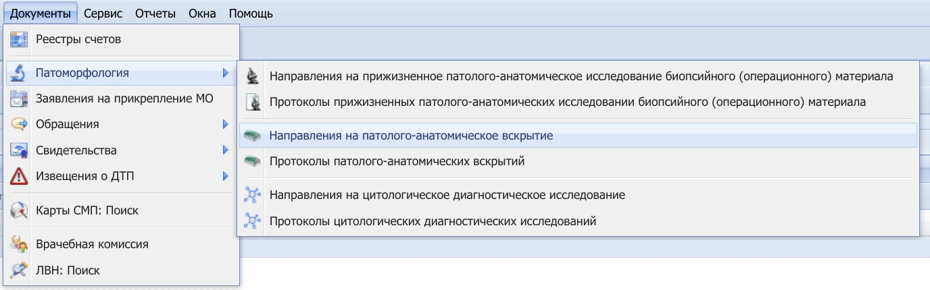
Figure 1 Способ перехода в журнал через главное меню

- нажмите кнопку "Добавить" на панели инструментов;
- выберите пациента. Отобразится форма добавления направления;
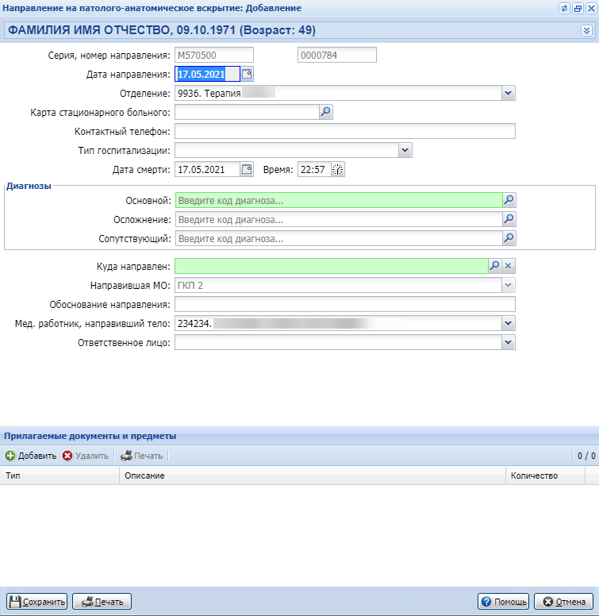
Figure 2 Форма добавления направления на патолого-анатомическое вскрытие

- введите данные в поля формы. Поля, обозначенные зеленым цветом, обязательны для заполнения;
П р и м е ч а н и е – Если во внешнем направлении в поле "Кем направлен" выбрано значение "Другая организация", следующие поля обязательны для заполнения:
- "Дата документа правоохранительных органов";
- "Организация";
- "Обоснование направления".
- по завершении ввода нажмите кнопку "Сохранить". Для вывода направления на печать используется кнопка "Печать".

Описание полей формы
Форма содержит кнопки:
- "Сохранить" – при нажатии кнопки направление сохраняется, форма закрывается;
- "Печать" – при нажатии кнопки открывается печатная форма "Направление на патолого-анатомическое вскрытие" для выбранной записи списка;
- "Помощь" – при нажатии кнопки открывается справка;
- "Отмена" – при нажатии кнопки сохранение не происходит, форма закрывается.

"Направление на патолого-анатомическое вскрытие: Добавление"
- "Серия, номер направления" – поле ввода текста. Недоступно для редактирования. Для внешнего направления: доступно для редактирования, по умолчанию не заполнено;
- "Кем направлен" – поле с выпадающим списком. В списке выводятся значения из справочника "Кем направлен": "Другая МО", "Другая организация". По умолчанию установлено значение "Другая МО". Отображается, только если добавляется внешнее направление;
- "Дата документа правоохранительных органов" – поле ввода даты. Обязательно для заполнения, если в поле "Кем направлен" значение "Другая организация", иначе – недоступно. Отображается, только если добавляется внешнее направление;
- "Организация" – поле выбора организации. Обязательно для заполнения, если в поле "Кем направлен" значение "Другая организация", иначе – недоступно. Отображается, только если добавляется внешнее направление;
- "Дата направления" – поле ввода даты. Обязательное поле. По умолчанию заполняется текущей датой;
- "Отделение" – поле с выпадающим списком. В выпадающем списке выводится список отделений МО. По умолчанию заполняется отделением пользователя. При вводе в поле ключевого слова или части слова осуществляется поиск по отделениям, имеющим его в своем составе, и они отображаются для выбора;
П р и м е ч а н и е – Для внешнего направления: если в поле "Кем направлен" выбрано значение:

  - "Другая МО", то поле "Отделение" обязательно для заполнения, доступно для редактирования. При этом:
    - если МО, выбранная в поле "Направившая МО", работает в Системе, то поле "Лечащий врач" с выпадающим списком врачей выбранной МО;
    - если МО, выбранная в поле "Направившая МО", не работает в Системе, то поле "Лечащий врач" предназначено для ввода текста;
  - "Другая организация", то поле "Отделение" необязательно для заполнения, недоступно для редактирования.
- "Карта стационарного больного" – поле выбора КВС. При нажатии кнопки "Поиск" отобразится форма "КВС: Список". На форме отображается КВС пациента с исходом госпитализации "смерть". Если такой КВС нет, то на форме отображается последняя КВС пациента без указанной даты выписки;
- "Контактный телефон" – поле ввода текста;
- "Тип госпитализации" – поле с выпадающим списком. В выпадающем списке выводятся значения из справочника "Тип предварительной госпитализации";
- "Дата смерти", "время" – поля ввода даты и времени. По умолчанию заполняются текущей датой и текущим временем;
- блок "Диагнозы":
  - "Основной" – поле выбора диагноза. По умолчанию заполняется диагнозом с типом "Основной диагноз" из последнего движения КВС;
  - "Осложнение" – поле выбора диагноза. По умолчанию заполняется диагнозом с типом «Осложнение основного» из последнего движения КВС. Если диагнозов с таким типом больше одного, то автоматическое заполнение не производится;
  - "Сопутствующий диагноз" – поле выбора диагноза. По умолчанию заполняется диагнозом с типом «Сопутствующий» из последнего движения КВС. Если диагнозов с таким типом больше одного, то автоматическое заполнение не производится;
- "Куда направлен" – организация направления. Обязательно для заполнения. Выбор организации осуществляется по кнопке "Поиск". Отобразится форма "Организация, проводящая патологоанатомическую экспертизу: Поиск". Для выбора доступны организации с типом "МО" и "Патологоанатомическая организация", действующие на дату направления. Для внешнего направления: по умолчанию выводится МО текущего пользователя, недоступно для редактирования;
- "Направившая МО" – поле с выпадающим списком. По умолчанию выводится МО пользователя. Для внешнего направления: доступно для редактирования, если в поле "Кем направлен" значение "Другая МО", иначе – недоступно, по умолчанию не заполнено. При вводе наименования осуществляется фильтрация выпадающего списка МО по вхождению введенных символов в наименование МО;
- "Обоснование направления" – поле ввода текста. Доступно для редактирования. По умолчанию не заполнено. Для внешнего направления: доступно для редактирования, если в поле "Кем направлен" значение "Другая МО", иначе – недоступно;
- "Мед. работник, направивший тело" – поле с выпадающим списком. В выпадающем списке выводится список рабочих мест текущего пользователя. По умолчанию подставляется место работы из учетной записи пользователя. Если не удалось определить однозначно – не заполняется. Для внешнего направления: доступно для редактирования, если в поле "Кем направлен" значение "Другая МО", иначе – недоступно. При вводе в поле ключевого слова или части слова, осуществляется поиск по Ф. И. О. сотрудников, имеющих его в своем составе, и они отображаются для выбора;
П р и м е ч а н и е – Для внешнего направления: если в поле "Кем направлен" выбрано значение:

  - "Другая МО", то поле "Мед. работник, направивший тело" обязательно для заполнения, доступно для редактирования. При этом:
    - если МО, выбранная в поле "Направившая МО", работает в Системе, то поле "Лечащий врач" с выпадающим списком врачей выбранной МО;
    - если МО, выбранная в поле "Направившая МО", не работает в Системе, то поле "Лечащий врач" предназначено для ввода текста;
  - "Другая организация", то поле "Мед. работник, направивший тело" необязательно для заполнения, недоступно для редактирования.
- "Ответственное лицо" – поле с выпадающим списком. В выпадающем списке выводится список сотрудников МО с местами работы. При вводе в поле ключевого слова, или части слова, осуществляется поиск по Ф. И. О. сотрудников, имеющих его в своем составе, и они отображаются для выбора.

Раздел "Прилагаемые документы и предметы"
В разделе вводится информация о прилагаемых документах и предметах.
Доступные действия:
- "Добавить" – при нажатии кнопки происходит добавление пустой строки в списке;
- "Удалить" – при нажатии кнопки выводится окно для подтверждения удаления. После подтверждения выбранная запись удаляется;
- "Печать" – при нажатии кнопки открывается подменю с вариантами печати:
  - "Печать" – при нажатии кнопки выбранная запись выводится на печать;
  - "Печать всего списка" – при нажатии кнопки весь список выводится на печать.
Для добавления данных о предмете/документе:
- Нажмите кнопку "Добавить" на панели инструментов. В столбце "Тип" отобразится поле для выбора значения из выпадающего списка;
- Выберите тип;
- В столбце "Описание" введите необходимое описание к добавляемой записи;
- В столбце "Количество" укажите количество прилагаемых предметов/документов;
- Для изменения данных установите курсор мыши в нужную ячейку, внесите необходимые изменения;
- Нажмите кнопку "Сохранить" по завершении ввода.

Печатная форма "Направление на патолого-анатомическое вскрытие"
На печатную форму выводится информация об умершем, о направляющей организации и о прилагаемых к направлению документах/предметах.
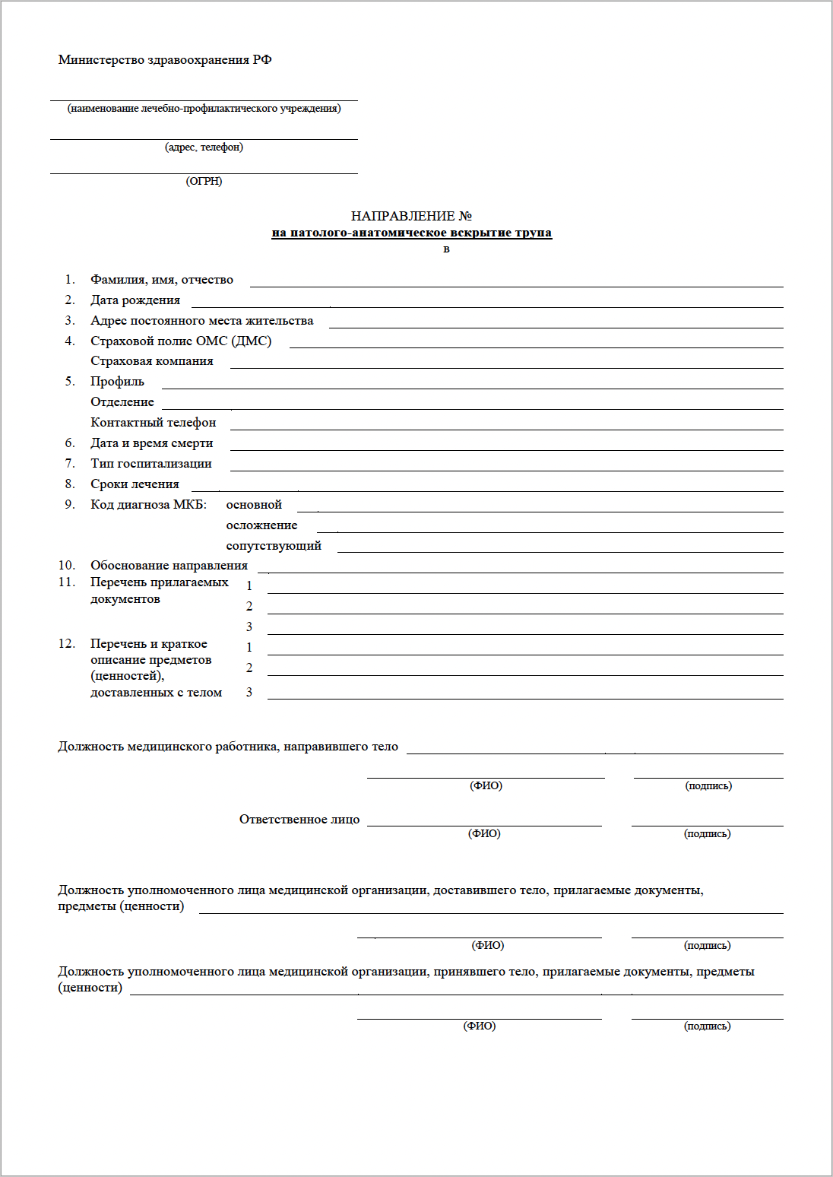
Figure 3 Печатная форма Направление на патолого-анатомическое вскрытие

